REGULAMIN KONKURSU
REPRODUKCJE MALARSKIE
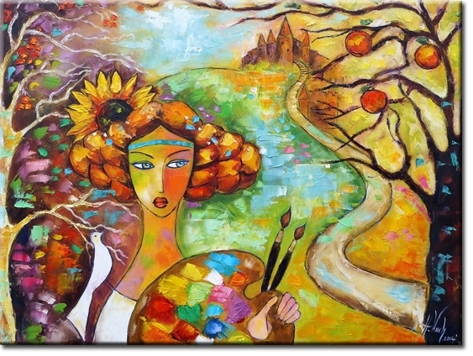
§1
- Organizatorami konkursu REPRODUKCJE MALARSKIE są Anna Gzella i Ewa Markowska.
- Tematem przewodnim konkursu jest malarstwo.
§2
- Konkurs adresowany jest do dzieci i rodziców z Przedszkola Samorządowego w Koleczkowie.
- Termin rozpoczęcia konkursu: 11 października 2021.
- Termin zakończenia konkursu: 29 października 2021.
- Ogłoszenie wyników i wręczenie nagród nastąpi na początku listopada.
§3
- Celem konkursu jest:
- upowszechnianie dzieł malarskich wśród dzieci
- rozwijanie wśród dzieci i rodziców zmysłu plastycznego i kreatywności
- motywowanie do spędzania aktywnego czasu w gronie rodziny
§4
- Udział w konkursie polega na stylizacji dziecka/dzieci na wzór wybranego dzieła malarskiego i wykonaniu zdjęcia.
- Nie dopuszcza się prac wykonanych wyłącznie techniką komputerową.
§5
- Praca zgłoszeniowa powinna zawierać:
- zdjęcie fotografowanej osoby
- grafikę przedstawiającą oryginalny obraz, tytuł dzieła i autor
- imię i nazwisko dziecka/dzieci na fotografii
- Prace można dostarczać w wersji papierowej lub w wersji
elektronicznej na adres e-mail: konkursoweprzedszkole@op.pl.
§6
- Jury nagrodzi najlepsze prace przyznając I, II i III miejsce. Możliwe są wyróżnienia.
- Kryteriami oceny prac konkursowych będą:
- zgodność tematyczna
- pomysłowość
- oryginalność
- staranność wykonania
- podobieństwo do oryginału
- Udział w konkursie oznacza akceptację regulaminu i zgodę na publikację zdjęcia na stronie internetowej Przedszkola Samorządowego w Koleczkowie.

